绝密★启用前 【考试时间：2013年1月24日上午8：00—9：30】
乐山市高中2013届教学质量检测
历 史
本试卷分为第1卷（选择题）和第II卷（非选择题）两部分。第Ⅰ卷1至4页，第Ⅱ卷5至8页，共100分。考试时间为90分钟。
第I卷（选择题 共48分）
注意事项：
1.答第一卷前，考生务必将自己的姓名、准考证号、考试科目涂写在答题卡上。
2.每小题选出答案后，用铅笔把答题卡上的对应题目的答案标号涂黑，如需改动，用橡皮搽干净后，再选涂其他答案，不能答在试题卷上。
3.考试结束后，将本试卷和答题卡一并交回。

本卷共12题，每题4分，共48分。在每题给出的四个选项中，只有一项是最符合题目要求的。
1．《史记》载，周武王灭商后“封弟周公旦于曲阜，曰鲁。”周与鲁的关系是
A. 父子 B.兄弟 C. 平等 D. 大宗与小宗
2.图1和图2反映出西汉与元朝分别实行的地方行政管理制度是
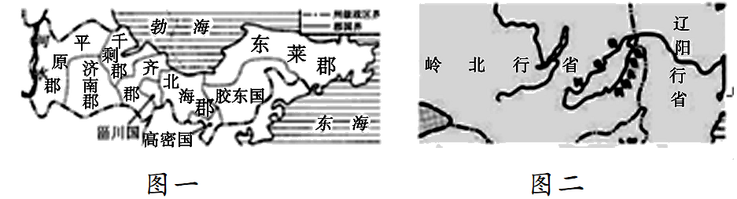
A．郡国并行制、行省制 B．分封制、郡县制
C．郡县制、行省制 D．分封制、行省制
3．“朝为田舍郎，暮登天子堂”是古代中国许多知识分子的追求，隋唐以后他们实现这一理想的主要途径是
A．参加科举考试 B．等待朝廷征辟
C．投笔从戎戍边 D．依靠同乡提拔
4．与《天朝田亩制度》相比，《资政新篇》最突出的特点是
A．是太平天国的革命纲领 B．真正触及了封建地主土地所有制
C．体现了当时农民阶级的愿望 D．具有鲜明的资本主义色彩
5．义和团运动最大的历史功绩是
A．完成了反帝的任务 B．改变了中国半殖民地的状况
C．阻止了列强瓜分中国阴谋的实现 D．沉重打击了清朝的反动统治
6．日本著名历史学家井上清教授曾于1972年撰写了一部专著，题为《“尖阁”列岛——钓鱼岛的历史解析》。他指出，作为一个历史学家，他经过查阅历史文献而断定：钓鱼岛在日本染指之前并非“无主地”，而是中国的领土。钓鱼岛是台湾的附属岛屿，历史上日本割占台湾及其附属岛屿的条约是
A．《南京条约》 B．《马关条约》
C．《辛丑条约》 D．《二十一条》
7．为了反抗外来侵略，维护国家主权，中国军民进行了英勇斗争，涌现出了许多可歌可泣的英雄事迹。下列英雄人物与其参与的事件，不能对应的是
A．邓世昌——甲午海战 B．张自忠——保卫武汉
C．刘永福——保卫台湾 D．李宗仁——保卫台儿庄
8. 右图是清华大学研究生李鸿樾的毕业证书。2011年2月，因该证书的导师栏里赫然写着王国维、梁启超、赵元任、陈寅恪等历史名人而走红网络，被网友惊呼为“史上最牛的毕业证”。 仔细阅读图片，判断该毕业证颁发于
A．国民革命运动时期 B．国共十年对峙时期
C．抗日战争时期 D．人民解放战争时期
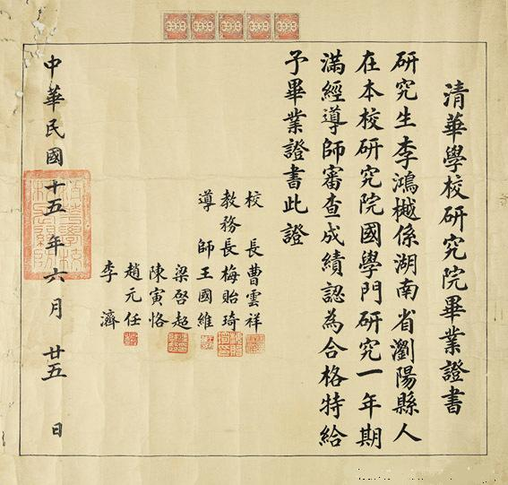
史上最牛毕业证
9．在新民主主义革命时期，不同的时代出现过不尽相同的革命精神。下列革命精神按其出现的先后顺序排列，正确的是①五四精神 ②延安精神 ③井冈山精神 ④长征精神
A．①②③④ B.①③②④ C.①③④② D.④①③②
10.日本爱知县名古屋市市长河村隆之2012年2月20日在会见友好城市南京市代表团时，
公然否认南京大屠杀的存在。下列可以用于反驳河村的史料，最直接的是
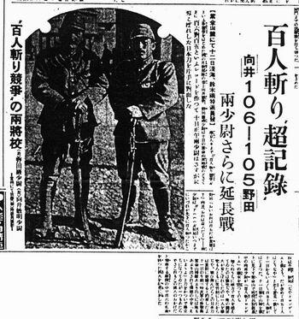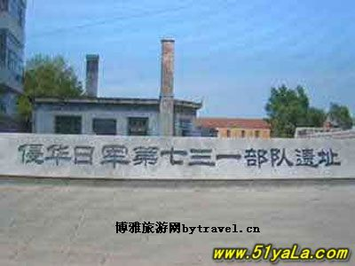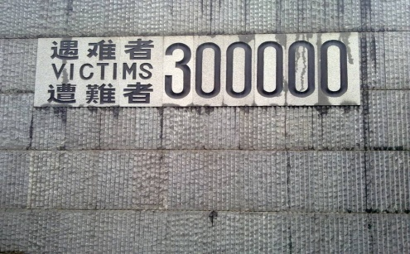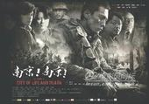
A B C D
A.《东京日日新闻》（1937.12.13） B. 侵华日军七三一部
C．南京大屠杀纪念馆 D．电影《南京！南京！》
11.把握历史阶段特征有助于学好历史。下面一组反映1921～1935年阶段特征的主题词，恰当的是
A.开天辟地，渐趋成熟 B.五四风雷，抗日烽火
C.国共对峙，走向抗战 D.星星之火，力挽狂澜
12.四川省松藩县川主寺镇的元宝山顶立有“中国工农红军长征纪念总碑”。长征起点和终点都不在四川，而红军长征纪念总碑却建在四川。你认为下列理由，不能成为其历史依据的是
A．红军长征在四川经过的时间长、活动的范围广
B．四川是抗战的后方和指挥中心
C．红军在四川境内爬雪山、过草地，进行了艰苦卓绝的斗争
D．四川是红军长征的主要地区之一
13. “我们正处在中国有史以来最大转变关头，……第一次全民族一心一意地在血泊和瓦砾场中奋争以创造一个赫然在望的新时代。”史学家张萌麟在这里写的“新时代”是指
A．鸦片战争 B．甲午中日战争 C．抗日战争 D．太平天国运动
14. “两岸之道，唯和与合，势之所趋，事之必至。期我同胞，终能秉持九二共识与汪辜会谈之谛，续写协商与对话新页。庶几可告慰先生也。”汪道涵唁辜振甫逝世电文中提及的“九二共识”是
A．和平统一祖国 B．反对“台独”分子和国际反华势力
C．加强两岸交流 D．海峡两岸均坚持一个中国原则
15. “这个会议的召开,反映了最近时期以来在世界的这个地区所发生的巨大变化，也反映了亚非各国要把自己的命运掌握在自己手里,同时以平等的地位同世界上其他国家友好合作的 日益坚强的愿望。”这个会议是指
A．日内瓦会议 B．万隆会议
C．亚太经合组织会议 D．第26届联合国大会
16.下组图片反映的共同主题是
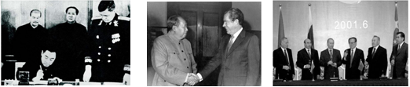
签订《中苏友好同盟互助条约》毛泽东会见尼克松总统 上海合作组织首次元首会议
A．从“一边倒”到区域合作 B．独立自主外交政策的发展
C．美苏对峙格局的演变 D．中苏关系的演变
17.公元前399年，经过抽签的方式，雅典从自愿报名的候选者中随机选出501人，组成陪审团，负责审判苏格拉底。在规定的时间内，苏格拉底为自己作了辨护。陪审团经过两轮投票，以多数票判其死刑。该事件反映出
A．民主政治存在缺陷
B．程序公正结果公正
C．民主政治得到充分体现
D. 所有公民都有机会参与国家政治事务
18.西塞罗说：“如果人们之间的协调性能得到维护，那么人类便可以像神一样的生活。”古代罗马用以维护人们之间协调性的重要工具是
A.权威 B.理性 C.法律 D.宗教
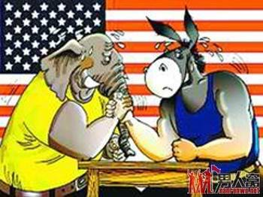
19．右图漫画是美国政治生活的真实写照。该漫画直接反映了美国的
A．联邦制 B．总统制
C．共和制 D．两党制

驴象之争
20．有的学者认为，英国1832年议会改革“比欧洲任何国家也许更接近于革命。”这一观点主要是基于这次改革
A．推翻了传统的君主专制统治 B．提高了工业资产阶级参政权
C．赋予了工人阶级广泛普选权 D．规定了限制王权的具体条款
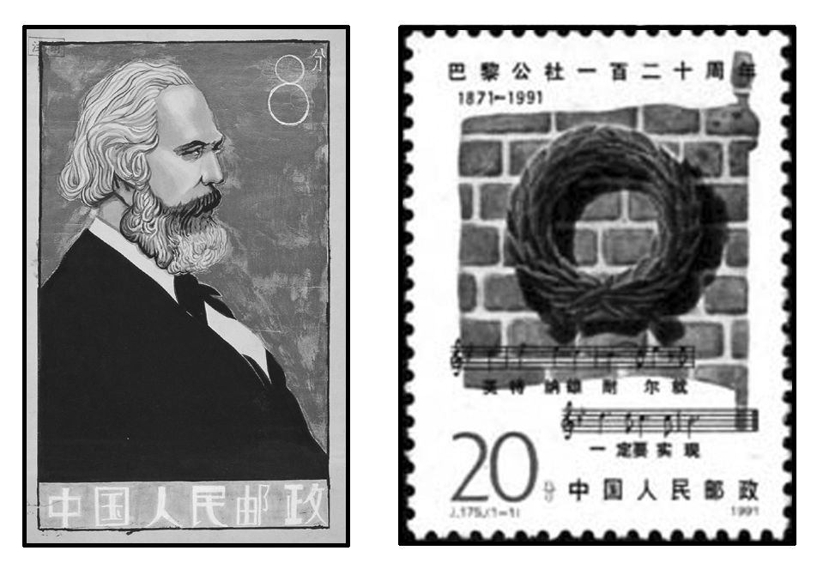
21．下面两枚邮票分别是纪念国际共产主义运动中的一位人物和一件大事，对它们之间存在的关系表述，正确的是
A．两枚邮票反映的内容之间没有任何关系
B．邮票上的人物直接指导着邮票上的事件
C．邮票上的事件不能体现邮票上的人物的观点
D．邮票反映的事件丰富了邮票人物的学说
22.列宁说：“如果没有战争，俄国也许会过上几年，甚至几十年而不发生反对资本家的革命。”对此理解正确的是
A．第一次世界大战是俄国十月革命爆发的根本原因
B．第一次世界大战激化了俄国各种矛盾，推进了革命的发生
C．没有第一次世界大战就没有俄国的社会主义革命
D．俄国爆发社会主义革命，必须具备“有战争”这个条件
23．20世纪80年代，日本要求在国际事务中改变“经济大国”、“政治小国”的形象。其“经济大国”地位出现的原因有 ①二战后把经济立国作为主要方针 ②依赖美国的保护，发展对外经济 ③重视教育和大力发展高科技产业④国民生产总值1990年占世界国民生产总值的14%
A．①②③ B．①②④ C．②③④ D．①③④
24. 美国著名国际问题专家布热津斯基在他的《大棋局》中说道：“二战后仅25年，一个崭新的世界格局开始出现。头几年还十分盛行的两极格局开始消失，一股股新的力量在萌动，在发展。”当时冲击世界两极格局的新力量是 ①西欧的联合②日本的重新崛起③不结盟运动的兴起④国际恐怖主义势力猖獗
A．①②④ B．①③④ C．①②③ D．①②③④

第II卷 （非选择题 共52分）
注意事项：[来源:Zxxk.Com]
1．用黑色墨水的钢笔或签字笔将答案写在答题卡上。
2．本卷共题，共56分。

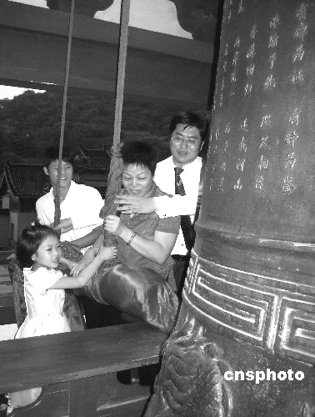
25.（20分）南京见证了风云变幻的中国近代史。今天，南京已成为著名的旅游胜地。阅读材料，回答问题。
材料一 1997年7月1日,位于南京下关的静海寺内悬挂起一尊大铜钟。钟的主体高1.842米,……四周铸上许多“回”形图案……现在,每天前来参观的人络绎不绝……每年8月29日,社会各界人士都要组织一次盛大的撞钟仪式,重温历史,警钟长鸣。静海寺因为浓缩着中国近代厚重历史而成为南京这个历史文化名城的重要一景。
——《光明日报》
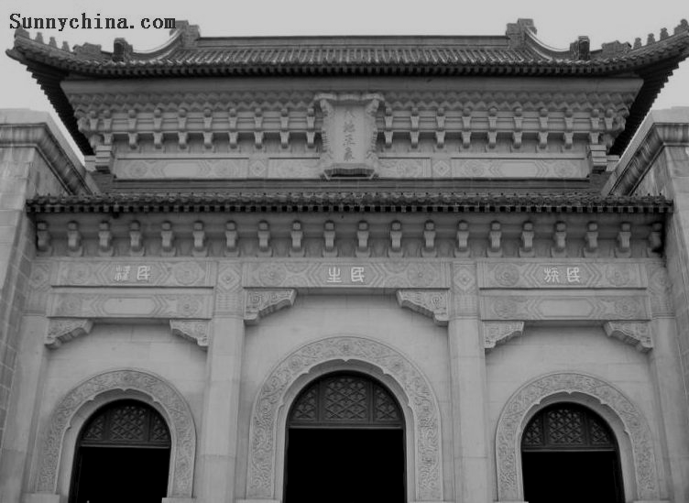
材料二
中山陵是孙中山先生的陵墓，位于紫金山麓，坐北朝南，建筑宏伟。其祭堂的门楣上刻有“民族、民权、民生”横额。中山陵每年吸引观光游客达500万人

万人万人次。
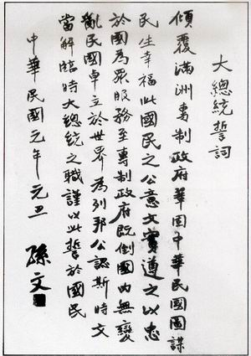

（1）材料一中“南京静海寺的大铜钟高1.842米”和 “四周铸上许多‘回’形图案” ，并选择在1997年7月1日悬挂。这跟哪两个历史事件有关？（4分）

（2）根据材料二，分析中山陵成为旅游胜地的主要原因。（4分）结合所学知识，概括指出辛亥革命在政治方面所取得的三个突出成就。（6分）

材料三
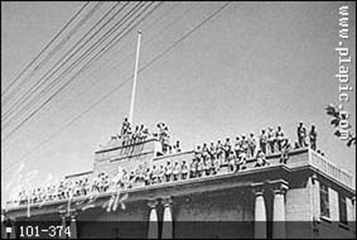
钟山风雨起苍黄，百万雄师过大江。
虎踞龙盘今胜昔，天翻地覆慨而慷
宜将剩勇追穷寇，不可沽名学霸王。
天若有情天亦老，人间正道是沧桑。
——毛泽东（1949年4月）
（3）材料三中的图文反映了哪一重大历史事件？（2分） 有何历史意义？（2分）

（4）上述材料反映了南京在中国近代史上三个不同时期的历史命运。请你任选一个时期，结合阶级属性分析形成上述历史命运的原因。（2分）

26.（32分）政治制度和法律制度是人类政治文明的核心成果。阅读材料，回答问题。
材料一 论中国政治制度，秦汉是一个大变动。唐之于汉，也是一大变动。……倘使我们说，中国传统政治是专制的，政府由一个皇帝来独裁，这一说法，用来讲明清两代是可以的。
——钱穆《中国历代政治得失》
(1)材料一中秦汉和唐朝政治制度“大变动”分别指什么？（4分）结合明清相关史实，说明材料一中“政府由一个皇帝来独裁”的观点。（4分）

材料二 我赋予人民恰如其分的崇高地位，未曾剥夺他们的荣誉，也未曾给予过多的尊荣，权势之士因为财富遭受嫉妒，我保护他们免受一切危厄，我坚持立场，不偏不倚，不允许任何一方恃强凌弱。
——梭伦
材料三 我们的政治制度之所以被称为民主政治，是因为政权掌握在全体公民的手中，而不是在少数人手中。
——伯里克利《在阵亡将士国葬礼上的演说》
（2）根据材料二并结合所学知识，分析指出梭伦民主改革的宗旨及其为此采取的主要措施。（4分）根据材料三，概括雅典民主制的特点。（2分）

材料四 西方国家实行的代议制度，是一种间接民主的形式，其核心是经过选举产生的代表组成的议会，它形式上代表民意行使国家权力。由于各国的政体不同，议会在国家政权组织体系中的地位和作用也有所不同。
—— 约翰.密尔(英) 《代议制政府》
（3） 根据材料四并结合所学知识,分别指出近代英、法、美、德四国政体名称及其确立该政体的法律文献。（8分）

材料五 人民民主是我们党始终高扬的光辉旗帜。改革开放以来，我们总结发展社会主义民主正反两方面经验，强调人民民主是社会主义的生命，坚持国家一切权力属于人民，不断推进政治体制改革，社会主义民主政治建设取得重大进展，成功开辟和坚持了中国特色社会主义政治发展道路，为实现最广泛的人民民主确立了正确方向。
——《十八大报告》
（4）材料五反映了中国社会主义政治文明的哪一基本特征？（2分）结合所学知识，指出构成中国社会主义民主政治基本内容的三大制度。（6分）

（5）根据以上材料并结合所学知识，谈谈你对政治文明的认识。（2分）

乐山市高中2015届教学质量检测
历史试题参考答案及评分意见2013.1
第Ⅰ卷 共48分
1－5 DAADC 6－10 BBACA 11—15 ABCDB
16—20 BACDB 21—24 DBAC
第Ⅱ卷 共52分
25.（20分）
（1）事件：《南京条约》的签订；（2分）香港回归。（2分）
（2）原因：孙中山提出了“三民主义”；孙中山领导辛亥革命，建立了资产阶级共和国的丰功伟绩；孙中山是民主革命的先行者。（任1点2分）中山陵位于紫金山麓，建筑宏伟，属优质旅游资源。（2分）
成就：推翻了清朝的封建统治，结束了两千多年的君主专制政体；（2分）建立近资产阶级共和国；（2分）颁布了《中华民国临时约法》，规定实行责任内阁制和三权分立的国家组织原则。（2分）
（3）事件：人民解放军解放南京。（2分）意义：标志国民党统治在大陆覆灭，新民主主义革命取得胜利。（2分）
（4）第一种命运原因：清朝封建统治者腐败无。第二种命运原因：资产阶级的革命性,进步性(反对封建专制)。第三种命运原因：代表大地主大资产阶级利益的国民政府统治腐败；中国共产党代表人民大众的利益 ，只有中国共产党才能救中国。（任答一种命运原因2分）

26.（32分）
（1）大变动”：秦汉：建立专制主义中央集权制度（或皇帝制度的确立、三公九卿、郡县制）；（2分）唐朝：三省六部制。（2分）
明清史实：明朝废丞相设内阁；（2分）清朝设军机处。（2分）
（2）宗旨：改变贵族专权的局面，发展城邦民主政治，促进工商业繁荣。（2分）
措施：按财产多寡划分社会等级 。（2分）
特点：主权在民或人民主权。（2分）
（3）英国：君主立宪制度，《权利法案》。（2分）美国：联邦制总统制共和政体，1787年宪法。（2分）法国：共和政体，1875年法兰西第三共和国宪法。（2分）德国：君主立宪政体，1871年德意志帝国宪法。（2分）
（4）特点：人民民主（或人民当家作主）。（2分）
政治制度：人民代表大会制度；中共领导的多党合作和政治协商制度； 民族区域自治制度。（6分）
（5）认识：政治制度的形式具有多样性； 政治制度要不断发展完善。政治制度必须要适合本本国国情；要尊重不同的政治文明。(采意给分，任1点 2分)

